《程序设计基础课程设计》第四周实验报告

班级：21级计算机类2班
姓名：赵真卿
学号：21009200574

所做题目：4_1

第4_1题

算法描述：
1.在待排序的元素任取一个元素作为基准(通常选第一个元素，但最的选择方法是从待排序元素 中随机选取一个作为基准)，称为基准元素；
2.对待排序的元素进行分区，将比基准元素大的元素放在它的右边，比其小的放在它的左边；
3.对左右两个分区重复以上步骤直到所有元素都是有序的。

排序过程：
1、设置两个指针l和r，一个指向待排数组最左边，一个指向最右边
2、把l指向的第一个元素取出来，作为基准元素，赋值给一个临时变量flag，这样l所指向的位置就空出来了；
3、将r指针向左移动，遇到比flag小的就停下来，将这个r指针指向的小元素赋值给l所指向的位置，这样r指针所指向的位置就空出来了；
4、将l指针向右移动，遇到比flag大的就停下来，将这个l指针指向的大元素赋值给r所指向的位置，这样l指针所指向的位置就空出来了；
4*、即l,r交替前行，逐渐靠近；
5、重复第3、4步，直到l和r相等
6、将基准元素flag赋值给l/r指向的位置，基准元素归位；
7、将基准元素左边的子序列和右边的子序列分别进行上述快排过程。

源程序：
快速排序.cpp

#include<iostream>
#include<vector>
#include<cstdio>
using namespace std;

//快排
void quickSort(int a[], int _l, int _r) {
int l = _l;
int r = _r;
int flag = 0;
if (l < r) { //待排序的元素至少有两个的情况
flag = a[l]; //待排序的第一个元素作为基准元素
while (l != r) { //从左右两边交替扫描，直到l = r

while (r > l&& a[r] >= flag)
r--; //从右往左扫描，找到第一个比基准元素小的元素
a[l] = a[r]; //找到这种元素a[r]后与a[l]交换

while (l < r && a[l] <= flag)
l++; //从左往右扫描，找到第一个比基准元素大的元素
a[r] = a[l]; //找到这种元素a[l]后，与a[r]交换

}
a[r] = flag; //基准元素归位
quickSort(a, _l, l - 1); //对基准元素左边的元素进行递归排序
quickSort(a, r + 1, _r); //对基准元素右边的进行递归排序
}
}
//主函数
int main() {

int fl;//需要排序的数组的长度；
cin>>fl;
int a[fl];

for(int i=0;i<fl;i++)
{
cin>>a[i];
}

int len = 0;
len = sizeof(a) / sizeof(int);
cout << "数组长度：" << len << endl;

cout << "排序之前：" << endl;
for (int i = 0; i < len; i++) {
cout << a[i] << " ";
}
quickSort(a, 0, len - 1);

cout << "\n排序之后：" <<endl;;
for (int i = 0; i < len; i++) {
cout << a[i] << " ";
}
return 0;
}

测试数据（输入、输出）：（数据不用太多）
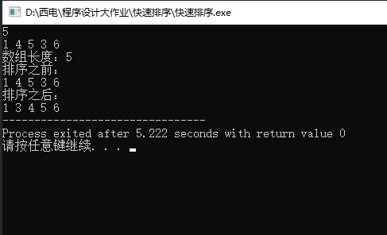

课程设计小结
（本周课设的收获、体会等）
本周学到了快速排序的过程，以及如何使用c语言对其进行模拟。

